АДМИНИСТРАЦИЯ СЕЛЬСКОГО ПОСЕЛЕНИЯ «СЕЛО БУЛАВА»
Ульчского муниципального района Хабаровского края

ПОСТАНОВЛЕНИЕ

    - № 21-па
с.Булава

Об утверждении Правил размещения и содержания информационных конструкций на территории сельского поселения «Село Булава» Ульчского муниципального района Хабаровского края

В соответствии с Федеральным законом от 06 октября 2003 г. № 131-ФЗ «Об общих принципах организации местного самоуправления в Российской Федерации», приказом Министерства строительства и жилищно-коммунального хозяйства Российской Федерации от 13 апреля 2017 г. № 711/пр «Об утверждении методических рекомендаций для подготовки правил благоустройства территорий поселений, городских округов, внутригородских районов», решением Совета депутатов сельского поселения «Село Булава» от 22.08.2017 г. № 223 «Об утверждении правил благоустройства территории сельского поселения «Село Булава», администрация сельского поселения
ПОСТАНОВЛЯЕТ:
1. Утвердить прилагаемые Правила размещения и содержания информационных конструкций на территории сельского поселения «Село Булава» Ульчского муниципального района Хабаровского края .
2. Контроль за исполнением настоящего постановления оставляю за собой.
3. Настоящее постановление вступает в силу после его официального опубликования (обнародования).

Глава сельского поселения Н.П.Росугбу

УТВЕРЖДЕНЫ
постановлением администрации сельского поселения «Село Булава»
от 05.02.2019 № 21-па

ПРАВИЛА
размещения и содержания информационных конструкций на территории сельского поселения «Село Булава» Ульчского муниципального района Хабаровского края

I. Общие положения

1. Настоящие Правила размещения и содержания информационных конструкций на территории сельского поселения «Село Булава» Ульчского муниципального района Хабаровского края (далее – Правила) определяют виды информационных конструкций, размещаемых в сельском поселении «Село Булава» Ульчского муниципального района Хабаровского края (далее – сельское поселение «Село Булава»), устанавливают требования к указанным информационным конструкциям, их размещению и содержанию. Неотъемлемой составной частью настоящих Правил является Графическое приложение к настоящим Правилам (далее - приложение к настоящим Правилам).
2. Информационная конструкция – объект благоустройства, выполняющий функцию информирования населения сельского поселения «Село Булава» и соответствующий требованиям, установленным настоящими Правилами.
3. На территории сельского поселения «Село Булава» осуществляется размещение информационных конструкций следующих видов:
3.1. Указатели наименований улиц, площадей, проездов, переулков, а также указатели номеров домов, картографической информации, маршрутов (схемы) движения и расписания пассажирского транспорта;
3.2. Указатели местоположения органов местного самоуправления, муниципальных учреждений и предприятий, информационные доски (доски объявлений) для размещения информации для населения, не содержащей рекламу.
3.3. Информационные конструкции, размещаемые на фасадах, крышах или иных внешних поверхностях (внешних ограждающих конструкциях) зданий, строений, сооружений, включая витрины, внешних поверхностях нестационарных торговых объектов в месте нахождения или осуществления деятельности организации или индивидуального предпринимателя, содержащие сведения о профиле деятельности организации, индивидуального предпринимателя и (или) виде реализуемых ими товаров, оказываемых услуг и (или) их наименование (фирменное наименование, коммерческое обозначение, изображение товарного знака, знака обслуживания) в целях извещения неопределенного круга лиц о фактическом местоположении (месте осуществления деятельности) данной организации, индивидуального предпринимателя, не содержащие рекламную информацию, а также не относящиеся к вывескам, предусмотренным Законом Российской Федерации от 07.02.1992 N 2300-1 "О защите прав потребителей".
3.4. Информационные конструкции, содержащие сведения, предусмотренные Законом Российской Федерации от 07.02.1992 N 2300-1 "О защите прав потребителей" (вывески).
4. Размещение информационных конструкций, указанных в подпунктах 3.3, 3.4 настоящих Правил, в виде отдельно стоящих конструкций допускается только при условии их установки в границах земельного участка, на котором располагаются здания, строения, сооружения, являющиеся местом нахождения, осуществления деятельности организации, индивидуального предпринимателя, сведения о которых содержатся в данных информационных конструкциях и которым указанные здания, строения, сооружения и земельный участок принадлежат на праве собственности или ином вещном праве.
При этом установка таких отдельно стоящих конструкций осуществляется при условии соблюдения требований законодательства о градостроительной деятельности, законодательства о благоустройстве.
Внешний вид информационных конструкций, указанных в подпунктах 3.3, 3.4 настоящих Правил, в виде отдельно стоящих конструкций, виды, параметры и характеристики которых относятся к установленным администрацией сельского поселения «Село Булава» видам, параметрам и характеристикам объектов благоустройства территории, для размещения которых не требуется получение разрешения на строительство, определяется в соответствии с дизайн-проектом размещения информационной конструкции, согласованным в соответствии с требованиями п. 3. Раздела III настоящих Правил.
5. Для отдельных видов информационных конструкций, указанных в подпунктах 3.1. - 3.2. настоящих Правил, администрацией сельского поселения могут быть установлены типовые формы, а также принципы их размещения.
6. Размещение информационных конструкций с нарушением требований, установленных настоящим Порядком, не допускается.
7. При формировании архитектурно-градостроительного решения зданий, строений, сооружений в рамках их строительства или реконструкции, предусматривающей изменение внешнего облика, в составе указанного решения, утверждаемого соответствующим нормативным актом администрации сельского поселения, в том числе определяются места размещения информационных конструкций, указанных в подпункте 3.3 настоящих Правил, на внешних поверхностях данных объектов, а также их типы и габариты (длина, ширина, высота и т.д.).
8. Информационные конструкции, размещаемые на территории сельского поселения, должны быть безопасны, спроектированы, изготовлены и установлены в соответствии с требованиями технических регламентов, строительных норм и правил, государственных стандартов, требованиями к конструкциям и их размещению, в том числе на внешних поверхностях зданий, строений, сооружений, иными установленными требованиями, а также не должны нарушать внешний архитектурный облик населенного пункта и обеспечивать соответствие эстетических характеристик информационных конструкций стилистике объекта, на котором они размещаются.
9. Запрещено использование в текстах (надписях), размещаемых на информационных конструкциях, указанных в подпункте 3.3 настоящих Правил, товарных знаков и знаков обслуживания, в том числе на иностранных языках, не зарегистрированных в установленном порядке на территории Российской Федерации, кроме случаев, когда использование таких знаков предусмотрено международным договором Российской Федерации.
10. При размещении вывесок на территории сельского поселения «Село Булава» запрещается:
10.1. В случае размещения вывесок на внешних поверхностях многоквартирных домов:
- нарушение геометрических параметров (размеров) вывесок;
- нарушение установленных требований к местам размещения вывесок;
- вертикальный порядок расположения букв на информационном поле вывески;
- размещение вывесок выше линии второго этажа (линии перекрытий между первым и вторым этажами);
- размещение вывесок на козырьках зданий;
- полное перекрытие (закрытие) оконных и дверных проёмов, а также витражей и витрин;
- размещение вывесок в оконных проёмах;
- размещение вывесок на кровлях, лоджиях и балконах;
- размещение вывесок на архитектурных деталях фасадов объектов (в том числе на колоннах, пилястрах, орнаментах, лепнине);
- размещение вывесок на расстоянии ближе, чем 2 м от мемориальных досок;
- перекрытие (закрытие) указателей наименований улиц и номеров домов;
- размещение настенных вывесок одна над другой;
- размещение консольных вывесок на расстоянии менее 10 м друг от друга, а также одной консольной вывески над другой;
- размещение вывесок путём непосредственного нанесения на поверхность фасада декоративно-художественного и (или) текстового изображения (методом покраски, наклейки и иными методами);
- размещение вывесок с помощью демонстрации постеров на динамических системах смены изображений (роллерные системы, системы поворотных панелей - призматроны) или с помощью изображения, демонстрируемого на электронных носителях (экраны (телевизоры), бегущая строка), за исключением вывесок, размещаемых в витрине;
- окраска и покрытие декоративными плёнками поверхности остекления витрин более 20 процентов площади;
- замена остекления витрин световыми коробами;
- устройство в витрине конструкций электронных носителей (экранов, телевизоров) на всю высоту и (или) длину остекления витрины;
- размещение вывесок с использованием неоновых светильников, мигающих (мерцающих) элементов;
10.2. В случае размещения вывесок на внешних поверхностях иных зданий, строений, сооружений:
- нарушение геометрических параметров (размеров) вывесок;
- нарушение установленных требований к местам размещения вывесок;
- вертикальный порядок расположения букв на информационном поле вывески;
- размещение вывесок выше линии второго этажа (линии перекрытий между первым и вторым этажами);
- размещение вывесок на козырьках зданий, строений, сооружений;
- полное или частичное перекрытие оконных и дверных проёмов, а также витражей и витрин;
- размещение вывесок в оконных проёмах;
- размещение вывесок на кровлях и балконах;
- размещение вывесок на архитектурных деталях фасадов объектов (в том числе на колоннах, пилястрах, орнаментах, лепнине);
- размещение вывесок на расстоянии ближе, чем 1 м от мемориальных досок;
- перекрытие указателей наименований улиц и номеров домов;
- размещение настенных вывесок одна над другой;
- размещение консольных вывесок на расстоянии менее 10 м друг от друга, а также одной консольной вывески над другой;
- размещение вывесок путём непосредственного нанесения на поверхность фасада декоративно-художественного и (или) текстового изображения (методом покраски, наклейки);
- размещение вывесок с помощью демонстрации постеров на динамических системах смены изображений (роллерные системы, системы поворотных панелей – призматроны) или с помощью изображения, демонстрируемого на электронных носителях (экраны (телевизоры), бегущая строка), за исключением вывесок, размещаемых в витрине;
- окраска и покрытие декоративными плёнками поверхности остекления витрин более 20 процентов площади;
- замена остекления витрин световыми коробами;
- устройство в витрине конструкций электронных носителей – экранов (телевизоров) на всю высоту и (или) длину остекления витрин;
- размещение вывесок с использованием неоновых светильников, мигающих (мерцающих) элементов;
10.3. Размещение вывесок на ограждающих конструкциях (заборах, шлагбаумах, ограждениях, перилах);
10.4. Размещение вывесок в виде отдельно стоящих сборно-разборных (складных) конструкций – штендеров;
10.5. Размещение вывесок на ограждающих конструкциях сезонных кафе при стационарных предприятиях общественного питания;
10.6. вывесок на внешних поверхностях объектов незавершённого строительства.

II. Требования к размещению информационных конструкций (вывесок)

1. Вывески размещаются на фасадах, крышах, на (в) витринах зданий, строений, сооружений.
2. На внешних поверхностях одного здания, строения, сооружения организация, индивидуальный предприниматель вправе установить не более одной информационной конструкции каждого из следующих типов (за исключением случаев, предусмотренных настоящими Правилами):
- настенная конструкция (конструкция вывесок располагается параллельно к поверхности фасадов объектов и (или) их конструктивных элементов непосредственно на плоскости фасада объекта);
- консольная конструкция (конструкция вывесок располагается перпендикулярно к поверхности фасадов объектов и (или) их конструктивных элементов);
- витринная конструкция (конструкция вывесок располагается в витрине на внешней и (или) с внутренней стороны остекления).
Организации, индивидуальные предприниматели, осуществляющие деятельность по оказанию услуг общественного питания, дополнительно к информационной конструкции, указанной в абзаце втором настоящего раздела, вправе разместить не более одной информационной конструкции, содержащей сведения об ассортименте блюд, напитков и иных продуктов питания, предлагаемых при предоставлении ими указанных услуг, в том числе с указанием их массы (объёма) и цены (меню), в виде настенной конструкции.
3. Вывески могут быть размещены в виде единичной конструкции и (или) комплекса идентичных и (или) взаимосвязанных элементов одной информационной конструкции, указанных в пункте 6 настоящего раздела.
Витринные конструкции признаются комплексом идентичных и (или) взаимосвязанных элементов единой информационной конструкции в случае их размещения в соответствии с требованиями настоящих Правил в более чем одной витрине.
4. Организации, индивидуальные предприниматели осуществляют размещение информационных конструкций на плоских участках фасада, свободных от архитектурных элементов, исключительно в пределах площади внешних поверхностей объекта, соответствующей физическим размерам занимаемых данными организациями, индивидуальными предпринимателями помещений на праве собственности, ином вещном праве или обязательственном праве.
Вывески, содержащие меню, размещаются на плоских участках фасада, свободных от архитектурных элементов, непосредственно у входа (справа или слева) в помещение или на входных дверях в него, не выше уровня дверного проёма.
5. При размещении на одном фасаде объекта одновременно вывесок нескольких организаций, индивидуальных предпринимателей указанные вывески размещаются в один высотный ряд на единой горизонтальной линии (на одном уровне, высоте).
6. Вывески могут состоять из следующих элементов:
- информационное поле (текстовая часть);
- декоративно-художественные элементы – логотипы, знаки и т.д.;
- элементы крепления;
- подложка.
Высота вывески с подложкой не должна превышать 0,70 м, за исключением случаев, предусмотренных настоящими Правилами.
В случае если вывеска представляет собой объемные символы без использования подложки, высота вывески не должна превышать 0,75 м (с учетом высоты выносных элементов строчных и прописных букв за пределами размера основного шрифта (не более 0,50 м), а также высоты декоративно-художественных элементов).
7. На вывеске может быть организована подсветка.
Подсветка вывески должна иметь немерцающий, приглушённый свет, не создавать прямых направленных лучей в окна жилых помещений.
8. Настенные конструкции, размещаемые на внешних поверхностях зданий, строений, сооружений, должны соответствовать следующим требованиям:
8.1. Настенные конструкции размещаются над входом или окнами (витринами) помещений на единой горизонтальной оси с иными настенными конструкциями, установленными в пределах фасада, на уровне линии перекрытий между первым и вторым этажами либо ниже указанной линии.
8.2. Максимальный размер настенных конструкций, размещаемых организациями, индивидуальными предпринимателями на внешних поверхностях зданий, строений, сооружений, не должен превышать:
по высоте – 0,60 м, за исключением размещения настенной вывески на фризе;
по длине – 70 процентов от длины фасада, соответствующей занимаемым данными организациями, индивидуальными предпринимателями помещениям, но не более 15 м для единичной конструкции.
При размещении настенной конструкции в пределах 70 процентов от длины фасада в виде комплекса идентичных взаимосвязанных элементов (информационное поле (текстовая часть) и декоративно-художественные элементы) максимальный размер каждого из указанных элементов не может превышать 10 м в длину.
Максимальный размер вывесок, содержащих меню, не должен превышать:
- по высоте – 0,80 м;
- по длине – 0,60 м.
Крайняя точка элементов настенной конструкции не должна находиться на расстоянии более чем 0,20 м от плоскости фасада.
При наличии на внешних поверхностях здания, строения, сооружения в месте элементов систем газоснабжения и (или) водоотведения (водосточных труб) размещение настенных конструкций осуществляется при условии обеспечения безопасности указанных систем.
В случае расположения на одном фасаде здания, строения, сооружения нескольких информационных конструкций указанные конструкции должны быть расположены в одной плоскости относительно вертикальной плоскости фасада, на котором они размещены;
8.3. При наличии на фасаде объекта фриза настенная конструкция размещается исключительно на фризе в соответствии со следующими требованиями:
8.3.1. Конструкции настенных вывесок, допускаемых к размещению на фризе, представляют собой объёмные символы (без использования подложки либо с использованием подложки), а также световые короба;
8.3.2. При использовании в настенной конструкции, размещаемой на фризе, подложки указанная подложка размещается на фризе на длину, соответствующую физическим размерам занимаемых соответствующими организациями, индивидуальными предпринимателями помещений. Высота подложки, используемой для размещения настенной конструкции на фризе, должна быть равна высоте фриза. Общая высота информационного поля (текстовой части), а также декоративно-художественных элементов настенной конструкции, размещаемой на фризе в виде объёмных символов, не может быть более 70 процентов высоты фриза (с учётом высоты выносных элементов строчных и прописных букв за пределами размера основного шрифта, а также высоты декоративно-художественных элементов), а их длина – не более 70 процентов длины фриза. Объёмные символы, используемые в настенной конструкции на фризе, должны размещаться на единой горизонтальной оси. В случае размещения на одном фризе нескольких настенных конструкций для них может быть организована единая подложка для размещения объёмных символов;
8.3.3. Размещение настенной конструкции (настенных конструкций) в виде светового короба (световых коробов) на фризе допускается только при условии организации данного светового короба (световых коробов) на всю высоту соответствующего фриза;
8.3.4. При наличии на фасаде объекта козырька настенная конструкция может быть размещена на фризе козырька строго в габаритах указанного фриза. Размещение настенной конструкции непосредственно на конструкции козырька запрещается.
8.4. В дополнение к настенной конструкции, размещаемой непосредственно на фасадах зданий, строений, сооружений, допускается размещение вывесок на дверях входных групп, в том числе методом нанесения трафаретной печати или иными аналогичными методами на остекление дверей.
Максимальный размер данных вывесок не должен превышать:
- по высоте – 0,40 м;
- по длине – 0,30 м.
9. Консольные конструкции располагаются в одной горизонтальной плоскости фасада, в том числе у арок, на границах и внешних углах зданий, строений, сооружений в соответствии со следующими требованиями:
9.1. Расстояние между консольными конструкциями не может быть менее 10 м;
Расстояние от уровня земли до нижнего края консольной конструкции должно быть не менее 2,50 м;
9.2. Консольная конструкция не должна находиться более чем на 0,20 м от плоскости фасада, а крайняя точка её лицевой стороны – на расстоянии более чем 1 м от плоскости фасада. В высоту консольная конструкция не может превышать 1 м;
9.3. При наличии на фасаде объекта настенных конструкций консольные конструкции располагаются с ними на единой горизонтальной оси;
9.4. Консольные конструкции не могут быть расположены выше линии третьего этажа (линии перекрытий между вторым и третьим этажами).
10. Витринные конструкции являются одним из способов внутреннего оформления витрин. Размещение витринных конструкций при оформлении витрин осуществляется в соответствии с требованиями, установленными настоящими Правилами. Витринные конструкции размещаются в витрине на внешней и (или) с внутренней стороны остекления витрины объектов в соответствии со следующими требованиями:
10.1. Максимальный размер витринных конструкций (включая электронные носители-экраны (телевизоры), размещаемых в витрине, а также с внутренней стороны остекления витрины, не должен превышать половины размера остекления витрины по высоте и половины размера остекления витрины по длине;
10.2. Информационные конструкции (вывески), размещённые на внешней стороне витрины, не должны выходить за плоскость фасада объекта. Параметры (размеры) вывески, размещаемой на внешней стороне витрины, не должны превышать в высоту 0,40 м, в длину – длину остекления витрины;
10.3. Непосредственно на остеклении витрины допускается размещение вывески в виде отдельных букв и декоративных элементов, в том числе методом нанесения трафаретной печати или иными аналогичными методами. При этом максимальный размер вывески, размещаемой на остеклении витрины, не должен превышать в высоту 0,15 м;
10.4. При размещении вывески в витрине (с её внутренней стороны) расстояние от остекления витрины до витринной конструкции должно составлять не менее 0,15 м.
11. В дополнение к вывеске, размещённой на фасаде здания, строения, сооружения, разрешается размещение информационной конструкции на крыше указанного здания, строения, сооружения в соответствии со следующими требованиями:
11.1. Размещение информационных конструкций на крышах зданий, строений, сооружений допускается при условии, если единственным собственником (правообладателем) указанного здания, строения, сооружения является организация, индивидуальный предприниматель, сведения о котором содержатся в данной информационной конструкции и в месте фактического нахождения (месте осуществления деятельности) которого размещается указанная информационная конструкция;
11.2. На крыше одного объекта может быть размещена только одна информационная конструкция, за исключением случаев размещения крышных конструкций на торговых, развлекательных центрах, кинотеатрах.
На торговых, развлекательных центрах, кинотеатрах допускается размещение более одной крышной конструкции (но не более одной крышной конструкции относительно каждого фасада, по отношению к которому они размещены). При этом крышные конструкции, размещаемые на торговых, развлекательных центрах, кинотеатрах должны быть идентичны друг другу;
11.3. Информационное поле вывесок, размещаемых на крышах объектов, располагается параллельно к поверхности фасадов объектов, по отношению к которым они установлены, выше линии карниза, парапета объекта;
11.4. Конструкции вывесок, допускаемых к размещению на крышах зданий, строений, сооружений, представляют собой объёмные символы (без использования подложки), которые могут быть оборудованы исключительно внутренней подсветкой;
11.5. Высота информационных конструкций (вывесок), размещаемых на крышах зданий, строений, сооружений, с учётом всех используемых элементов должна быть:
- не более 0,80 м для 1 – 2-этажных объектов;
- не более 1,20 м для 3 – 5-этажных объектов.
11.6. Длина вывесок, устанавливаемых на крыше объекта, не может превышать половину длины фасада, по отношению к которому они размещены;
11.7. Внешний вид информационных конструкций (вывесок), размещаемых на крыше здания, строения, сооружения, определяется в соответствии с дизайн-проектом размещения вывески, разработанным и согласованным в соответствии с требованиями настоящих Правил.
12. При наличии на фасадах объектов архитектурно-художественных элементов размещение данных конструкций осуществляется согласно дизайн-проекту размещения вывески.
13. Местоположение и параметры (размеры) вывесок, устанавливаемых на нестационарных торговых объектах площадью до 12 кв. м (включительно), определяются типовыми архитектурными решениями нестационарных торговых объектов.
На период размещения сезонного кафе при стационарном предприятии общественного питания допускается размещение вывесок путём нанесения надписей на маркизы и зонты, используемые для обустройства данного сезонного кафе. При этом высота размещаемых вывесок должна быть не более 0,20 м. В случае использования в вывесках, размещаемых на маркизах и зонтах сезонного кафе, изображения товарного знака, знака обслуживания высота указанного изображения не должна превышать 0,30 м, а информационное поле (текстовая часть) и декоративно-художественные элементы вывески должны быть размещены на единой горизонтальной оси.

III. Особенности размещения информационных конструкций (вывесок)
в соответствии с дизайн-проектом размещения вывески

1. Организация, юридическое лицо, индивидуальный предприниматель не позднее чем за 30 дней до размещения информационных конструкций, указанных в подпункте 3.3 настоящих Правил, обязаны направить в администрацию сельского поселения соответствующее уведомление.
2. Уведомление должно содержать:
- сведения об уведомителе (юридическое лицо - наименование организации, ИНН, ОГРН; индивидуальный предприниматель - фамилия, имя, отчество, ИНН, ОРНИП);
- предполагаемое место (адрес) размещения информационной конструкции;
- тип информационной конструкции, способы освещения (при наличии);
- сведения об имущественном праве на недвижимое имущество (часть имущества), к которому присоединяется информационная конструкция.
К уведомлению также прилагается:
- документ, подтверждающий полномочия представителя лица, направившего уведомление (в случае необходимости);
- правоустанавливающие документы в случае, если документы не подлежат государственной регистрации;
- графические материалы: фотомонтаж (графическая рисовка информационной конструкции в месте ее предполагаемого размещения в существующую ситуацию с указанием ее параметров (длина, ширина, высота), выполненный в виде компьютерной рисовки конструкции на фотографии с соблюдением пропорций объектов. Фотофиксацию необходимо производить с расстояния, захватывающего место размещения представляемой информационной конструкции, а также иные конструкции, размещенные на всей плоскости внешней поверхности здания, строения, сооружения;
- дизайн-проект (при наличии).
3. В случае необходимости размещения информационной конструкции, не соответствующей требованиям настоящих Правил, организации и индивидуальные предприниматели предварительно должны разработать и согласовать дизайн-проект размещения такой конструкции с администрацией сельского поселения.
Дизайн-проект должен содержать информацию о размещении всех информационных конструкций на фасадах объекта. При наличии на объекте рекламной конструкции информация о размещении указанной информационной конструкции также отражается в соответствующем дизайн-проекте.
4. Критериями оценки дизайн-проекта размещения вывески на соответствие внешнему архитектурно-художественному облику являются:
- обеспечение сохранности внешнего архитектурно-художественного облика поселения;
- соответствие местоположения и эстетических характеристик информационной конструкции (форма, параметры (размеры), пропорции, цвет, масштаб) стилистике объекта (классика, ампир, модерн, барокко), на котором она размещается;
- привязка настенных конструкций к композиционным осям конструктивных элементов фасадов объектов;
- соблюдение единой горизонтальной оси размещения настенных конструкций с иными настенными конструкциями в пределах фасада объекта;
- обоснованность использования прозрачной основы для крепления отдельных элементов настенной конструкции (бесфоновые подложки);
- обоснованность использования вертикального формата в вывесках.
5. Не подлежит уведомлению размещение информационных конструкций (вывесок), указанных в подпункте 3.4 настоящих Правил.
6. Прохождение процедуры уведомления размещения информационных конструкций или согласования дизайн-проекта не накладывает обязательств на собственника (правообладателя) объекта, на внешней поверхности которого предполагается осуществить размещение указанной информационной конструкции, по ее размещению.

IV. Требования к содержанию информационных конструкций
в сельском поселении «Село Булава»
1. Информационные конструкции должны содержаться в технически исправном состоянии, быть очищенными от грязи и иного мусора.
Не допускается наличие на информационных конструкциях механических повреждений, прорывов размещаемых на них полотен, а также нарушение целостности конструкции.
Металлические элементы информационных конструкций должны быть очищены от ржавчины и окрашены.
Размещение на информационных конструкциях объявлений, посторонних надписей, изображений и других сообщений, не относящихся к данной информационной конструкции, запрещено.
2. Информационные конструкции подлежат промывке и очистке от грязи и мусора собственниками данных конструкций по мере необходимости (по мере загрязнения информационной конструкции), но не реже двух раз в месяц.

V. Контроль за выполнением требований к размещению
информационных конструкций

1. Контроль за выполнением требований к размещению информационных конструкций, выявление информационных конструкций, не соответствующих требованиям настоящих Правил, осуществляется администрацией сельского поселения «Село Булава». Владельцу вывески выдаётся предписание о приведении информационной конструкции в соответствие с требованиями настоящих Правил либо проведении демонтажа информационной конструкции в добровольном порядке в указанный срок, а также последствия его невыполнения в форме демонтажа информационной конструкции в принудительном порядке.
Демонтаж вывески представляет собой разборку информационной конструкции (вывески) на составляющие элементы, в том числе с нанесением ущерба конструкции вывески и другим объектам, с которыми демонтируемая вывеска конструктивно связана, её снятие с внешних поверхностей зданий, строений, сооружений, на которых указанная вывеска размещена.
2. Приведение вывески в соответствие с установленными требованиями на основании предписания осуществляется владельцем указанной вывески за счёт его собственных средств.
3. Демонтаж вывески в добровольном порядке осуществляется владельцем данной вывески с последующим восстановлением внешних поверхностей объекта, на которых она была размещена, в том виде, который был до установки конструкции, с использованием аналогичных материалов и технологий.
4. При отсутствии сведений о владельце вывески либо в случае его отсутствия в течение одного месяца со дня обнаружения вывески, не соответствующей требованиям настоящих Правил, а также, если вывеска не была демонтирована владельцем вывески в добровольном порядке в установленный предписанием срок, организация демонтажа данной информационной конструкции в принудительном порядке осуществляется администрацией сельского поселения за счёт средств бюджета .
5. После демонтажа уполномоченный орган администрации организует перемещение на специально организованные для хранения места, хранение, а в необходимых случаях – утилизацию вывесок, не соответствующих установленным требованиям.
Хранение демонтированных информационных конструкций (вывесок), не соответствующих установленным требованиям, производится в специально организованных администрацией в местах в течение двух месяцев со дня демонтажа с составлением акта вывоза материальных ценностей и акта передачи их на хранение. По истечении указанного срока демонтированная вывеска, не соответствующая установленным требованиям, утилизируется как невостребованная.
Расходы на выполнение работ по демонтажу подлежат возмещению за счёт владельца информационной конструкции (вывески) по требованию уполномоченного органа администрации сельского поселения «Село Булава».
Средства, взимаемые в порядке возмещения затрат на принудительный демонтаж, хранение и утилизацию, подлежат перечислению в доход бюджета сельского поселения «Село Булава» . После оплаты владельцем вывески затрат, связанных с демонтажом в принудительном порядке, транспортировкой и хранением вывески, демонтированные информационные конструкции в установленном порядке возвращаются указанному лицу.
6. Восстановление внешних поверхностей объекта, на которых была размещена демонтированная информационная конструкция, в том виде, который существовал до установки конструкции, с использованием аналогичных материалов и технологий организуется администрацией сельского поселения.
Расходы на выполнение работ по восстановлению внешних поверхностей объекта, на которых была размещена демонтированная информационная конструкция, подлежат возмещению за счёт владельца информационной конструкции по требованию уполномоченного органа администрации сельского поселения «Село Булава».
Средства, взимаемые в порядке возмещения затрат на выполнение работ по восстановлению внешних поверхностей объекта, на которых была размещена демонтированная информационная конструкция, подлежат перечислению в доход бюджета поселения.

VI. Ответственность за нарушение требований Правил размещения
и содержания информационных конструкций

1. Ответственность за нарушение требований настоящих Правил несут собственники (правообладатели) данных информационных конструкций.
2. В случае если собственник (правообладатель) информационной конструкции не установлен, ответственность несет собственник (правообладатель) имущества, к которому такая информационная конструкция присоединена.
____________

Приложение № 1
к Правилам
размещения и содержания
территории информационных
конструкций на территории
сельского поселения «Село Булава»

ГРАФИЧЕСКИЕ МАТЕРИАЛЫ
к Правилам размещения и содержания информационных конструкций на территории сельского поселения «Село Булава»

1. Пункт 3 раздела II Правил
1) «Комплекс идентичных взаимосвязанных элементов одной конструкции»

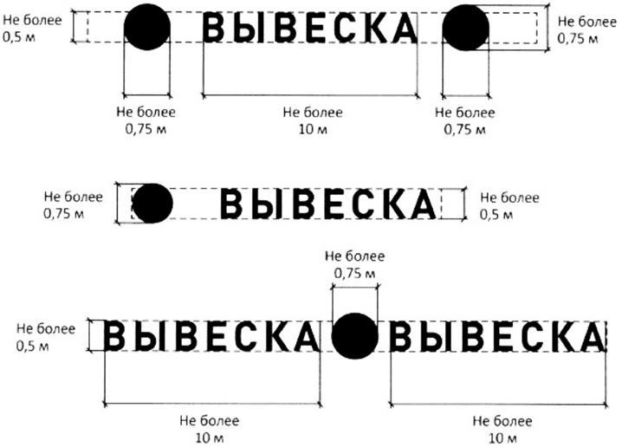
2) Вывеска – единичная конструкция на подложке
Вариант 1

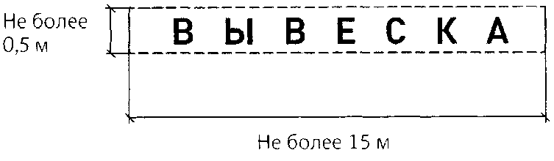
Вариант 2
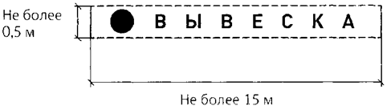
Вариант 3
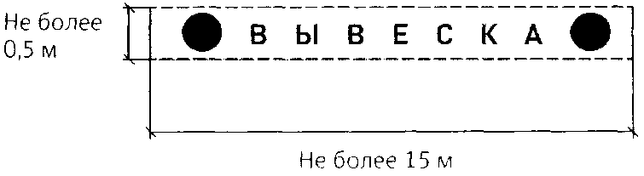
3) Вывеска – комплекс взаимосвязанных элементов на подложке
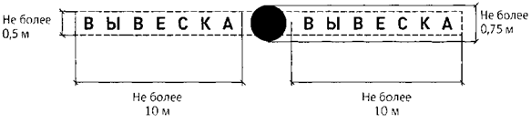

2. Пункт 6 раздела II Правил:
Возможные элементы вывески:

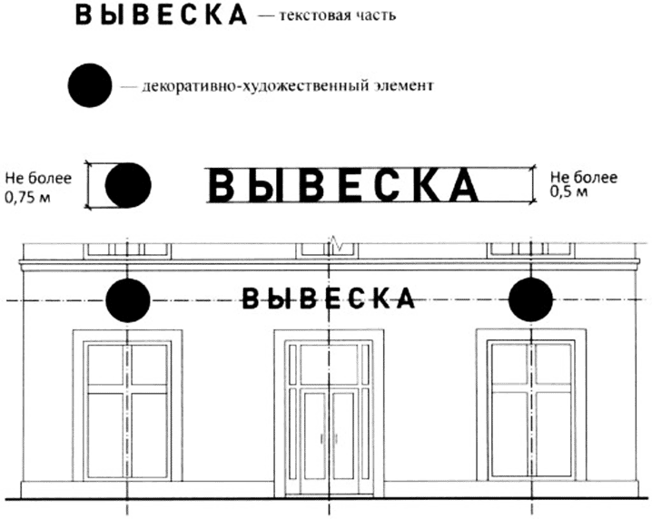
1) Вывеска без подложки
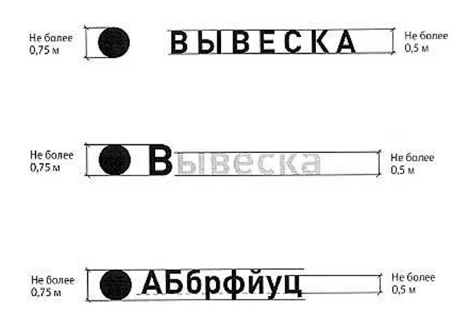
2) Вывеска на подложке

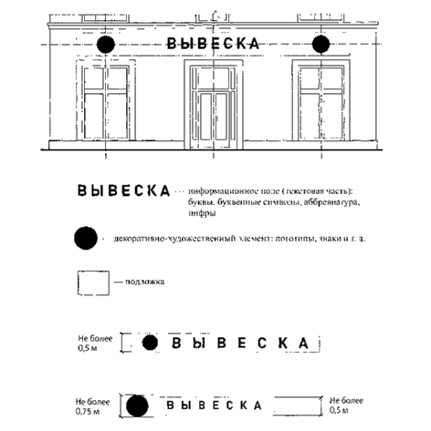
3. Пункт 5 раздела II Правил:
«Размещение информационных конструкций»
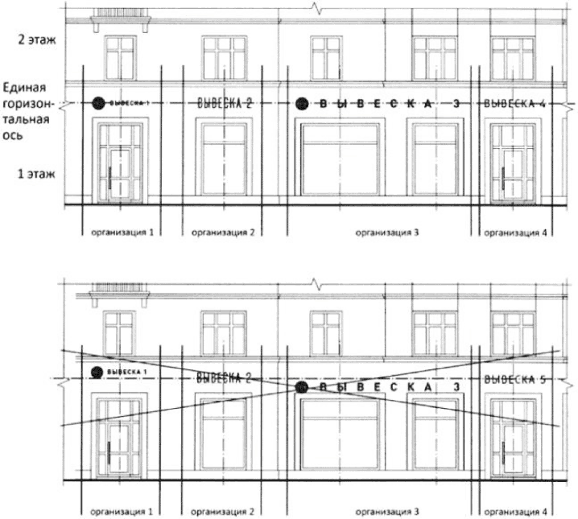

4. Пункт 8.2 раздела II Правил:
1) «Максимальный размер настенных конструкций на внешних поверхностях зданий, строений, сооружений»

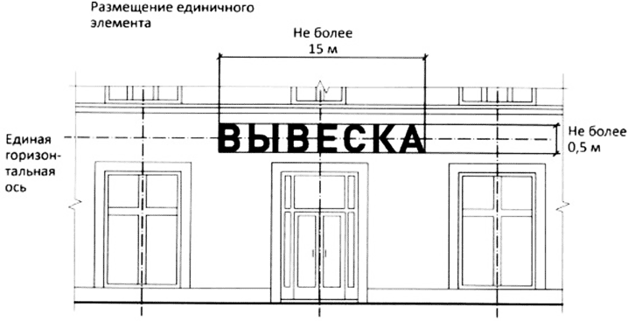

2) «Максимальный размер комплекса идентичных взаимосвязанных элементов (информационное поле (текстовая часть) и декоративно-художественные элементы)»
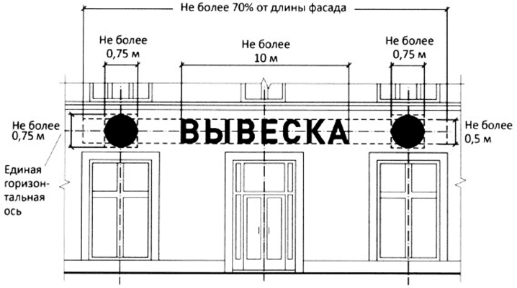

3) «Максимальный размер информационных конструкций, содержащих сведения об ассортименте блюд, напитков и иных продуктов питания»

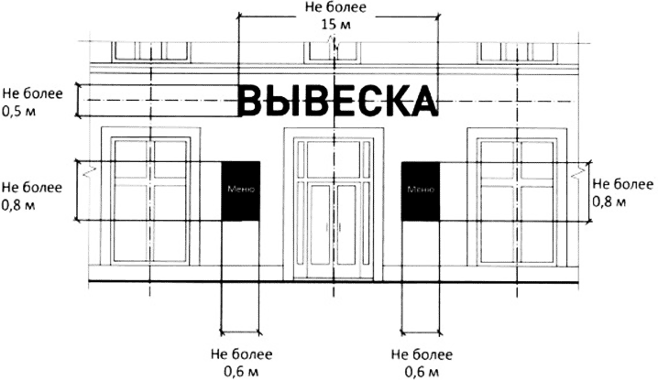
4) «Крайняя точка элементов настенной конструкции»
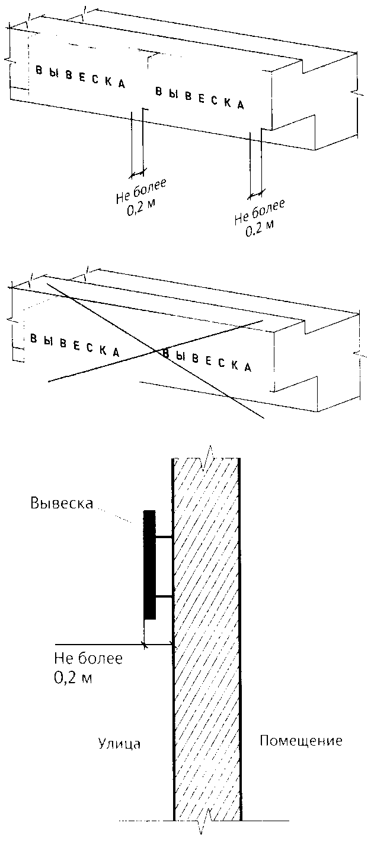
5. Пункт 8.3. раздела II Правил:
«Настенная конструкция размещается исключительно на фризе, на всю высоту фриза»

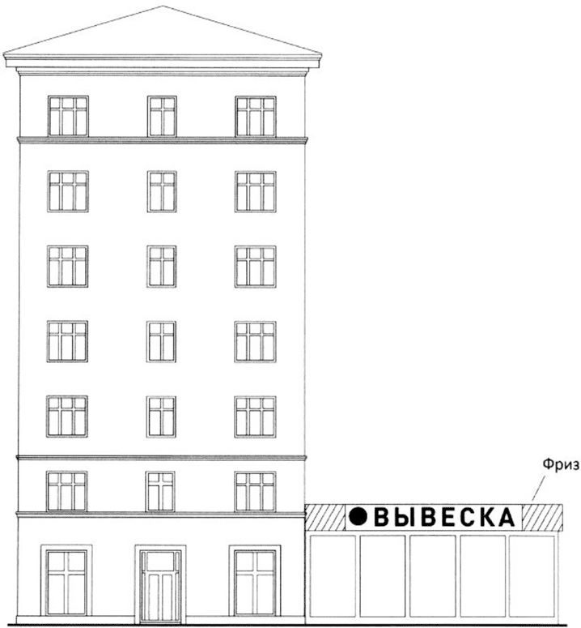

6. Пункт 8.3.4. раздела II Правил:
«Размещение настенной конструкции непосредственно на конструкции козырька»
Вариант 1

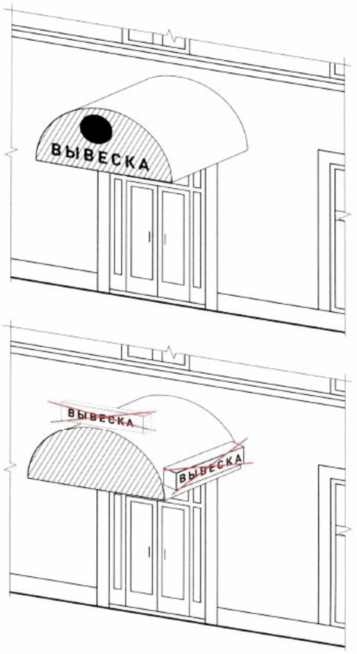

Вариант 2
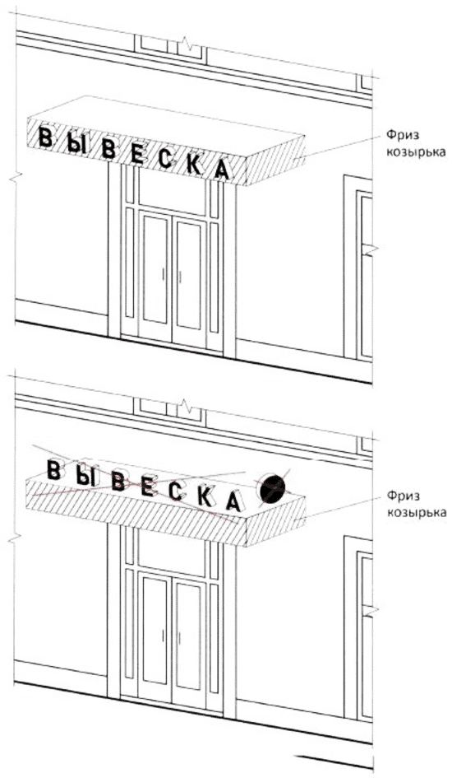

Вариант 3
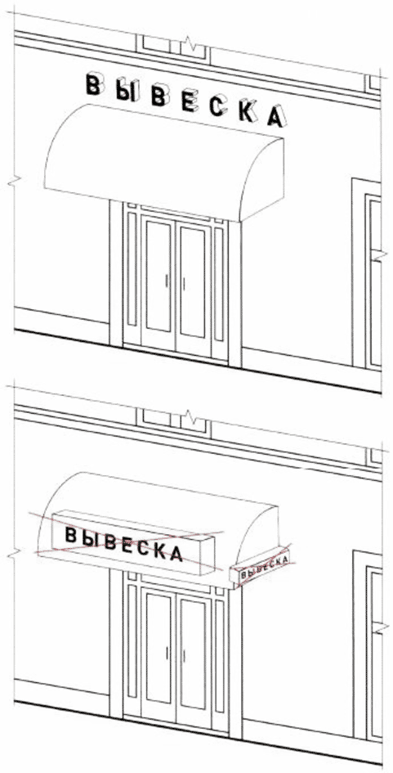

7. Пункт 9 раздела II Правил:
«Расположение консольной конструкции»

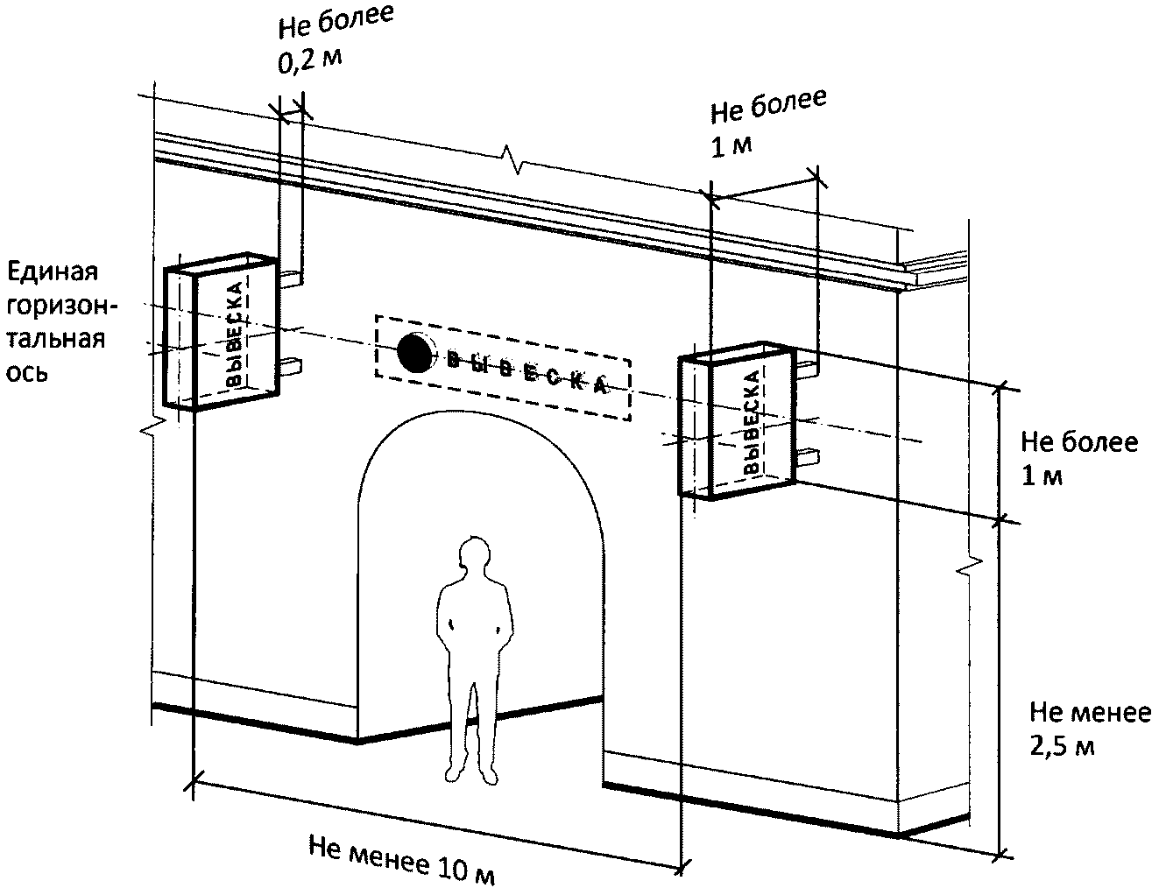

8. Пункт 10 раздела II Правил
1) «Размещение витринных конструкций»

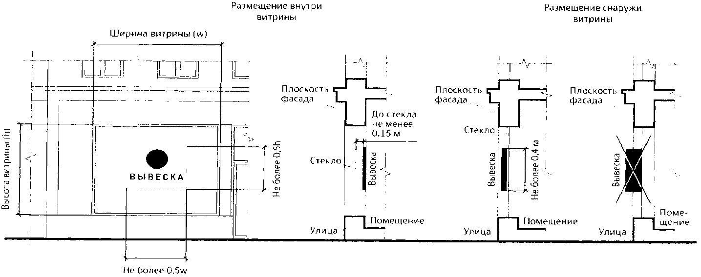
2) «Максимальный размер букв вывески, размещаемой на остеклении витрины»
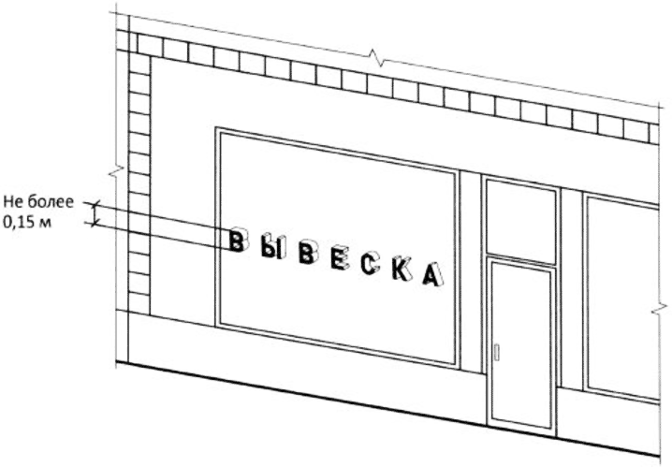
3) «Информационные конструкции (вывески), размещённые на внешней стороне витрины, не должны выходить за плоскость фасада объекта»
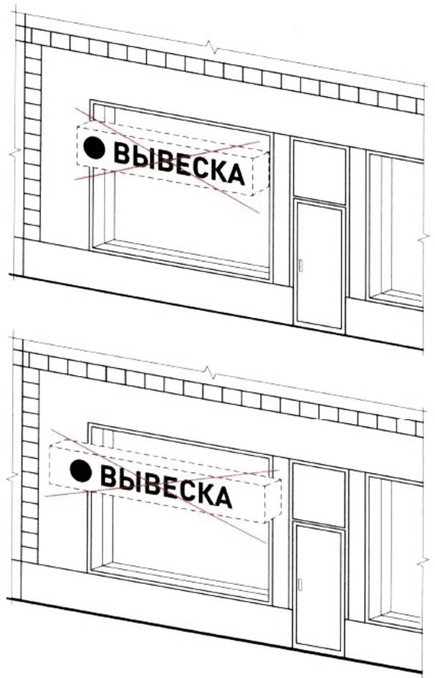
9. Пункт 11.1. раздела II Правил:
1) «Длина вывесок – не более половины длины фасада, по отношению к которому они размещены. На крыше одного объекта может быть размещена только одна информационная конструкция»

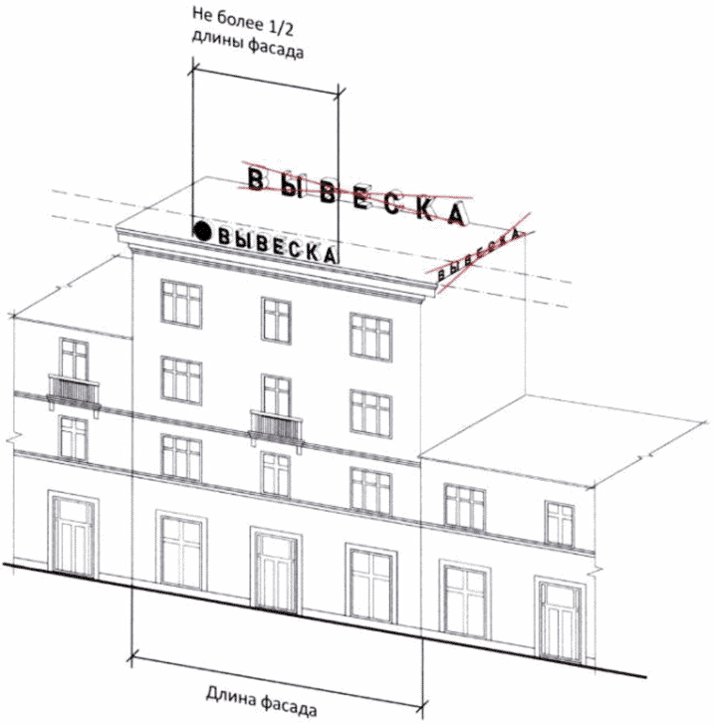
2) «Высота информационных конструкций (вывесок) - не более 0,80 м для 1 – 2 -этажных объектов»

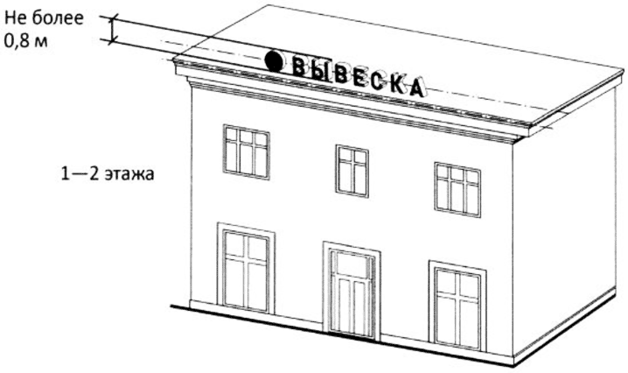
3) «Высота информационных конструкций (вывесок) - не более 1,20 м для 3 - 5-этажных объектов»

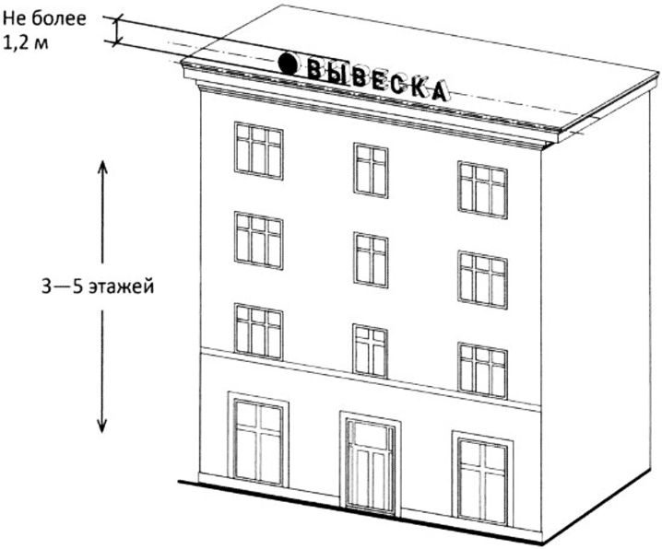
10. Пункт 10 раздела I Правил:
1) Нарушение геометрических параметров вывесок.

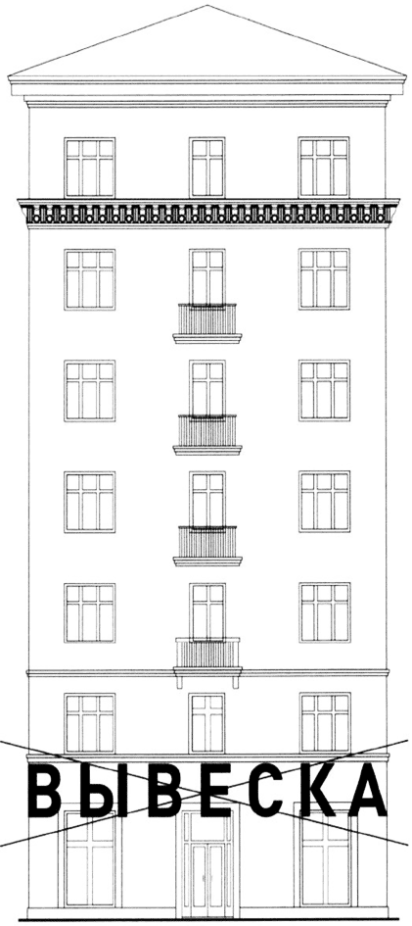

2) Запрещается нарушать требования к местам расположения вывесок.

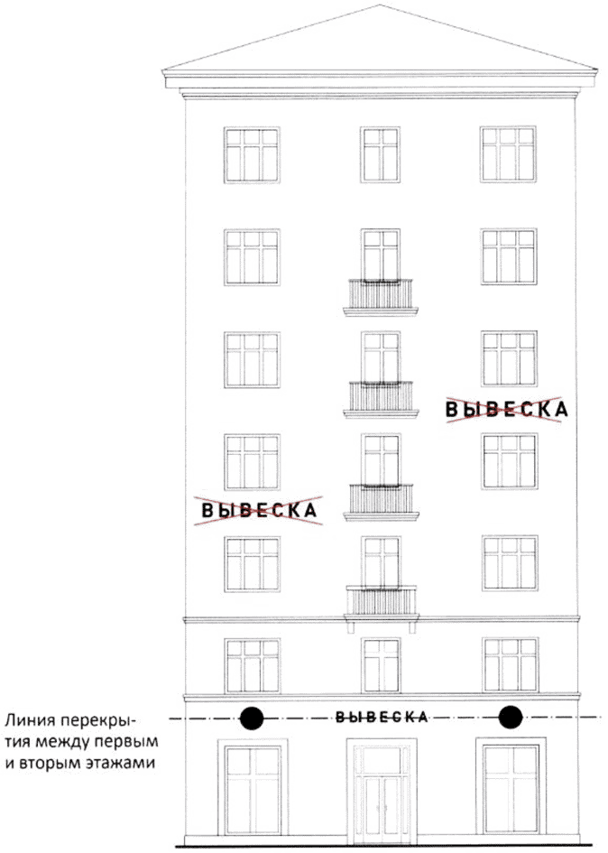

3) Вертикальное расположение букв на вывеске.

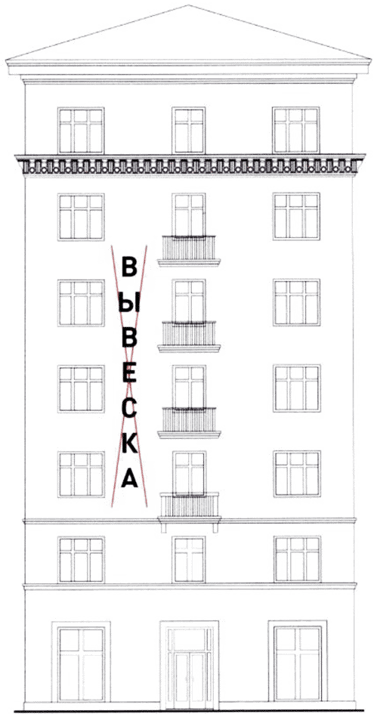

4) Размещение вывесок на козырьке. 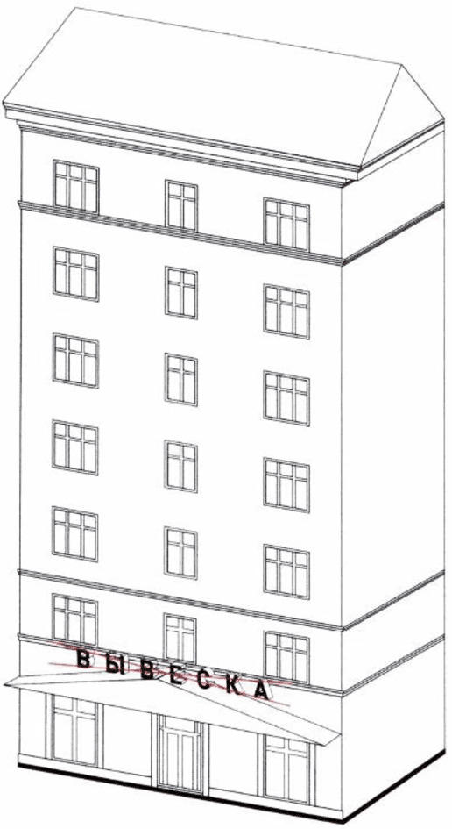

5) Перекрытие оконных и дверных проёмов, а также витражей и витрин, размещение вывесок в оконных проёмах.

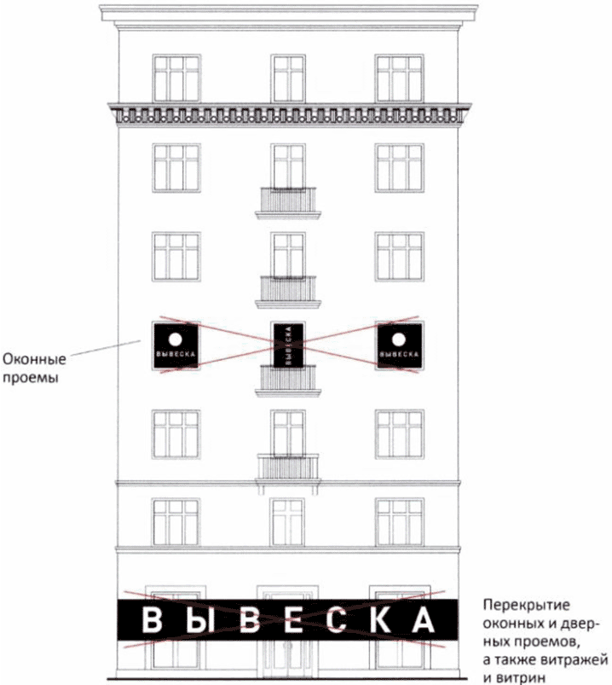

6) Размещение вывесок на кровлях и балконах.

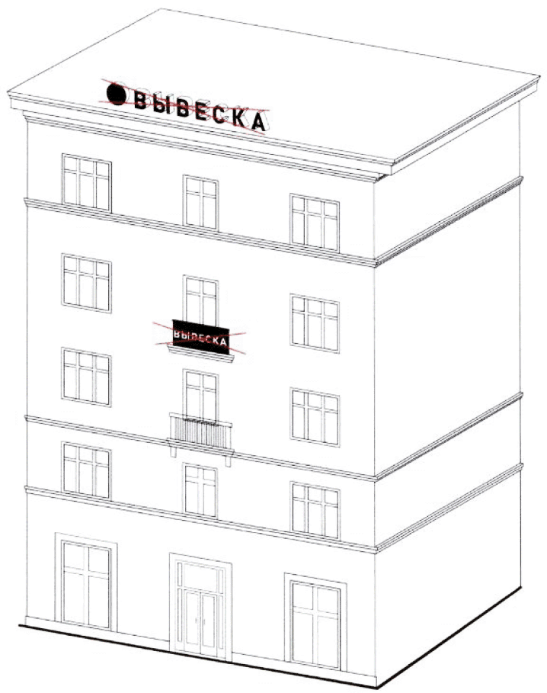

7) Размещение вывесок на архитектурных деталях фасадов.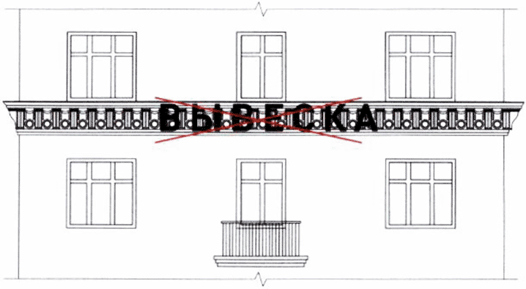
8) Размещение вывесок на расстоянии ближе, чем 2 м от мемориальных досок.
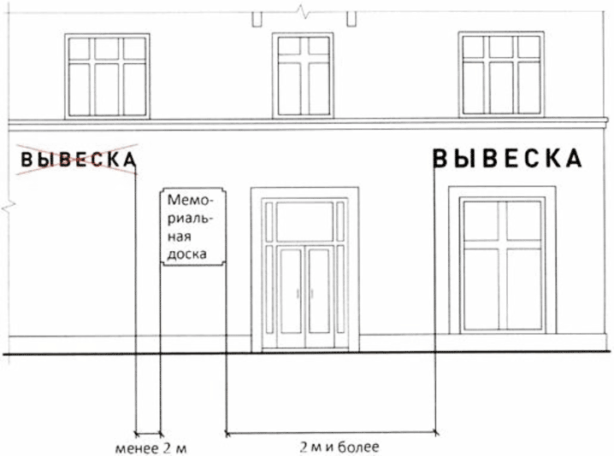

9) Перекрытие указателей наименований улиц и номеров домов.
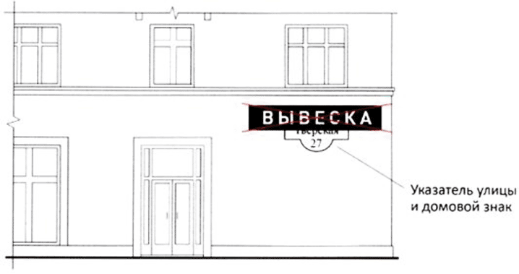
10) Нарушение остекления витрин краской и декоративными плёнками.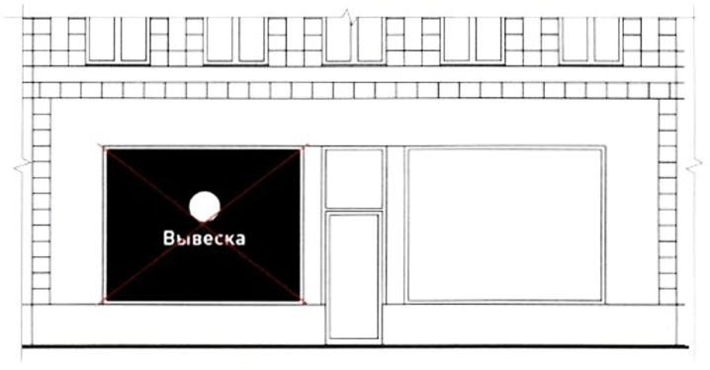

11) Нарушение размещения консольных вывесок. 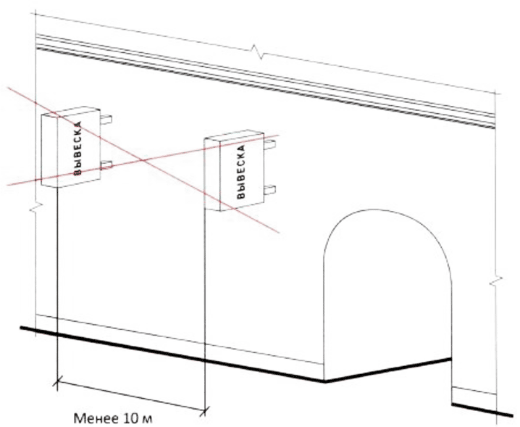

12) Размещение вывесок на ограждающих конструкциях (заборах, шлагбаумах, ограждениях, перилах).
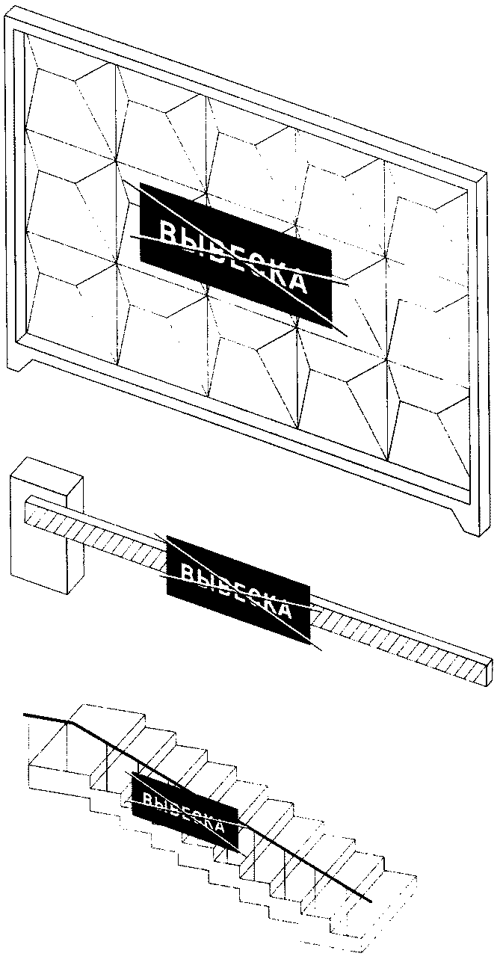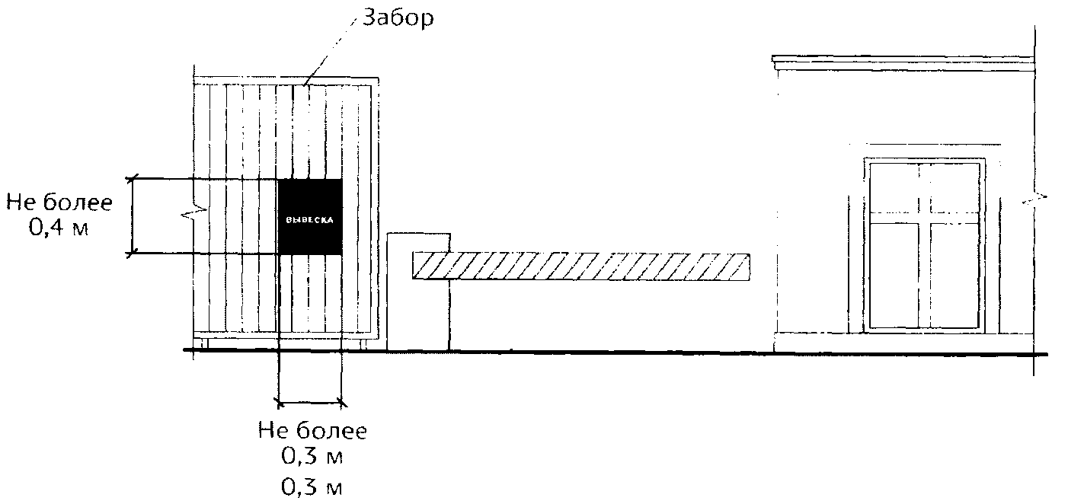
13) Размещение вывесок на ограждающих конструкциях сезонных кафе при стационарных предприятиях общественного питания.
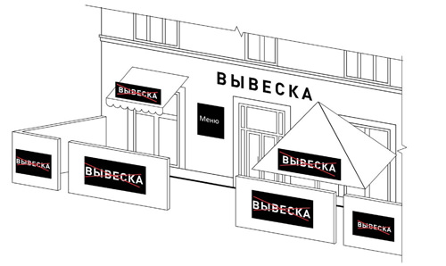
14) Размещение вывесок в виде отдельно стоящих сборно-разборных складных конструкций-штендеров.
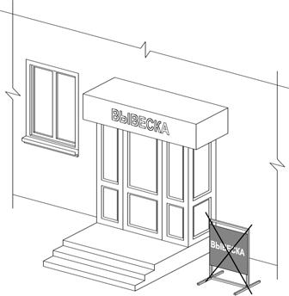

________________

Приложение № 2
к Правилам
размещения и содержания
территории информационных
конструкций на территории
сельского поселения «Село Булава»

Форма реестра информационных конструкций на территории сельского поселения «Село Булава»

№п/п | Собственник информационной конструкции | Местонахождение информационной конструкции (адрес) | Тип конструкции | Соответствие принятым правилам к размещению ИК | Меры принятые к устранению нарушений | Приме-чание

___________

